PROJETO: Startpoint

Curso: Ciência de Dados e IA
Disciplina: PI: Programação Web Código: 2181161
Turma: 102
Professor: Fernando Luiz de Almeida Silveira

Nome do Grupo: Startpoint
Caio Furlan – RA: 25005477
Conrado Marques – RA: 25009450
Otavio Astolfo Torato – RA: 25021678
Igor Novais Ribeiro Santos – RA: 25021610
Bruno Teixeira Souto Maior – RA: 25008760

Campinas, 2º semestre de 2026

1. Ideação do Projeto

1.1 Problema
O Brasil tem uma rede grande de cursos gratuitos de qualificação, oferecidos por instituições como SENAI, SENAC, Fundação Bradesco, SEBRAE e Escola Virtual de Governo. Essa oferta, porém, é espalhada: cada instituição divulga os cursos no próprio site, com calendários e critérios diferentes.
Para o jovem que procura o primeiro emprego, isso gera três dificuldades. Ele não sabe o que existe, porque descobre os cursos por acaso. Não sabe o que a vaga exige, porque os anúncios de Jovem Aprendiz trazem requisitos genéricos. E não sabe em que ordem estudar, porque ninguém o orienta sobre a sequência adequada para a área que deseja. O problema não é a falta de oportunidades, mas a falta de um caminho claro entre a situação atual do jovem e a vaga que ele quer. As consequências são tempo perdido com cursos que não ajudam, desistência por falta de progresso visível e mais tempo fora do mercado formal.
A relevância aparece nos indicadores oficiais: no 2º trimestre de 2025, a taxa de desocupação dos jovens de 18 a 24 anos foi de 12%, mais que o dobro da média nacional, de 5,8% (PNAD Contínua/IBGE).

1.2 Público-alvo e contexto
O público principal são jovens de 16 a 24 anos em busca do primeiro emprego formal, cursando ou tendo concluído o ensino médio, em sua maioria moradores de regiões periféricas de grandes cidades. É um público que acessa a internet principalmente pelo celular, muitas vezes com plano de dados limitado, e que não tem rede de contatos profissionais nem orientação familiar sobre carreira. O uso acontece em casa, na escola ou no transporte, em sessões curtas.
Como público secundário, o Startpoint atende organizações do terceiro setor que trabalham com empregabilidade juvenil e que podem usar o aplicativo para orientar os jovens que acompanham.

1.3 Setor da sociedade e ODS
O projeto está no Terceiro Setor. O aplicativo não tem finalidade comercial: não cobra do usuário, não intermedeia contratações e não substitui o serviço público de emprego. Ele apoia o trabalho que organizações sem fins lucrativos já fazem, ampliando o alcance delas.
As ODS relacionadas são:
- ODS 4 – Educação de Qualidade (meta 4.4): aumentar o número de jovens com competências para o emprego, conectando o jovem aos cursos gratuitos em uma sequência com propósito.
- ODS 8 – Trabalho Decente e Crescimento Econômico (meta 8.6): reduzir a proporção de jovens sem emprego, educação ou formação, encurtando o caminho até a primeira vaga formal.
- ODS 10 – Redução das Desigualdades (complementar): quem tem uma boa rede de contatos enxerga oportunidades que os outros não veem; organizar essa informação reduz uma desigualdade de partida.

1.4 Tipo de impacto
O impacto principal é social: o jovem passa a ter acesso organizado à informação sobre cursos e vagas, sem depender do acaso. Há também impacto econômico, porque o primeiro emprego formal significa renda, registro em carteira e início do histórico previdenciário, e porque as empresas recebem candidatos mais preparados para as vagas de aprendiz.

1.5 Solução proposta
O Startpoint transforma um objetivo profissional em um caminho concreto de estudo. O jovem informa a área que deseja e o que já sabe; o sistema compara esse perfil com os requisitos das vagas de aprendiz daquela área e devolve uma trilha ordenada de cursos gratuitos que cobre o que falta. Depois, acompanha o progresso e mostra o quanto o perfil do jovem combina com cada vaga. A diferença para um site de busca comum é que o aplicativo não devolve uma lista de tudo o que existe, e sim a sequência que aquele usuário precisa cumprir.

1.6 Principais funcionalidades
- Perfil e diagnóstico inicial: cadastro e quatro perguntas (escolaridade, o que já aprendeu, cidade e área de interesse).
- Trilha personalizada: sequência de cursos montada a partir do que as vagas da área pedem e o jovem ainda não tem.
- Catálogo de cursos gratuitos: lista dos cursos por área, com a indicação “Na trilha”.
- Mural de vagas de aprendiz: percentual de aderência de cada vaga e o bloco “O que falta”, com o nome de um curso que ensina cada requisito e atalho para o catálogo.
- Acompanhamento de progresso: marcação de cursos concluídos, barra de evolução e recálculo da aderência às vagas.
- Checklist de contratação: documentos exigidos para a contratação de aprendiz e dicas de currículo e entrevista (ficou para depois do MVP, por causa do prazo).

1.7 Viabilidade técnica
O projeto é viável no semestre porque o escopo do MVP foi limitado: uma cidade (São Paulo/SP), cinco áreas profissionais com dados e uma base de cursos e vagas montada pelo grupo. A parte mais complexa, o motor da trilha, foi resolvida com regras simples de consulta e ordenação no banco de dados, sem inteligência artificial. HTML, CSS, JavaScript e MySQL são conteúdos das disciplinas de Programação Web e Bancos de Dados Relacionais, e o back-end usa Node.js, que roda o mesmo JavaScript visto em aula. A seção 5 mostra que, nesta 3ª entrega, o sistema já funciona de ponta a ponta.

1.8 Valor entregue
O valor central é a inclusão social: uma informação que hoje chega de forma desigual passa a estar organizada para qualquer jovem, com ou sem rede de contatos. Como efeitos secundários, o jovem estuda com direção, o que tende a reduzir a desistência dos cursos gratuitos; chega mais perto do primeiro emprego formal; e as organizações de empregabilidade conseguem orientar mais jovens sem aumentar a equipe.

2. Protótipo da Solução
O protótipo foi feito no Figma Make como aplicação web responsiva, pensada primeiro para a tela do celular, com modo claro e escuro e a identidade visual laranja, preta e branca do Startpoint. Ele serviu de base para as telas desenvolvidas em HTML, CSS e JavaScript (seção 5). O protótipo completo pode ser acessado em figma.com/make/q4EgNLn6MMgyzlzpJ5AGTR/Prototipo.

2.1 Telas principais
- Acesso e Criar conta: login por e-mail e senha, recuperação de senha e cadastro com confirmação de senha.
- Diagnóstico inicial: quatro etapas com barra de progresso (“Etapa X de 4”): estudos, o que já aprendeu, cidade e área de interesse. A última etapa tem o botão “Gerar minha trilha”.
- Início: saudação, percentual da trilha, aderência média às vagas, próxima ação recomendada e atalho para o checklist.
- Minha trilha: cursos em ordem sugerida, com instituição, duração, modalidade e situação, e os botões “Marcar como concluído” e “Adicionar outro curso”.
- Cursos: catálogo com busca, filtro e a indicação “Na trilha”.
- Vagas: vagas filtradas pela cidade e pela área do usuário, com aderência, modalidade, bolsa e o bloco “O que falta”.
- Checklist de contratação e Perfil: documentos para a contratação, dicas, dados do diagnóstico e os botões “Editar diagnóstico” e “Sair da conta”.

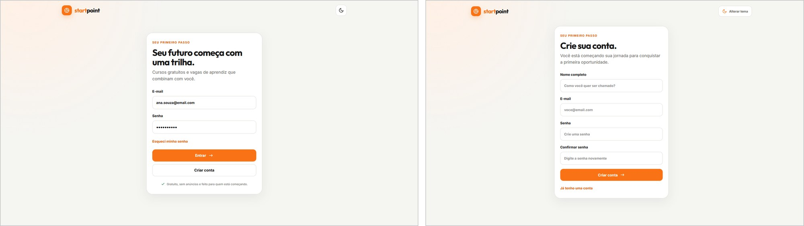
Figura 1 – Protótipo: telas de acesso e de criação de conta.
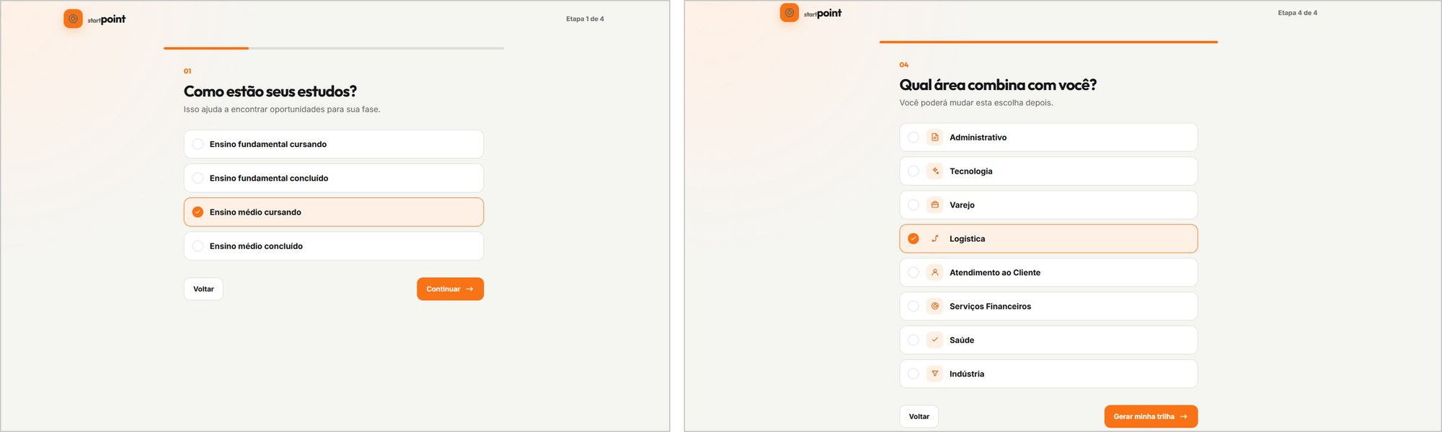
Figura 2 – Protótipo: primeira e última etapas do diagnóstico.
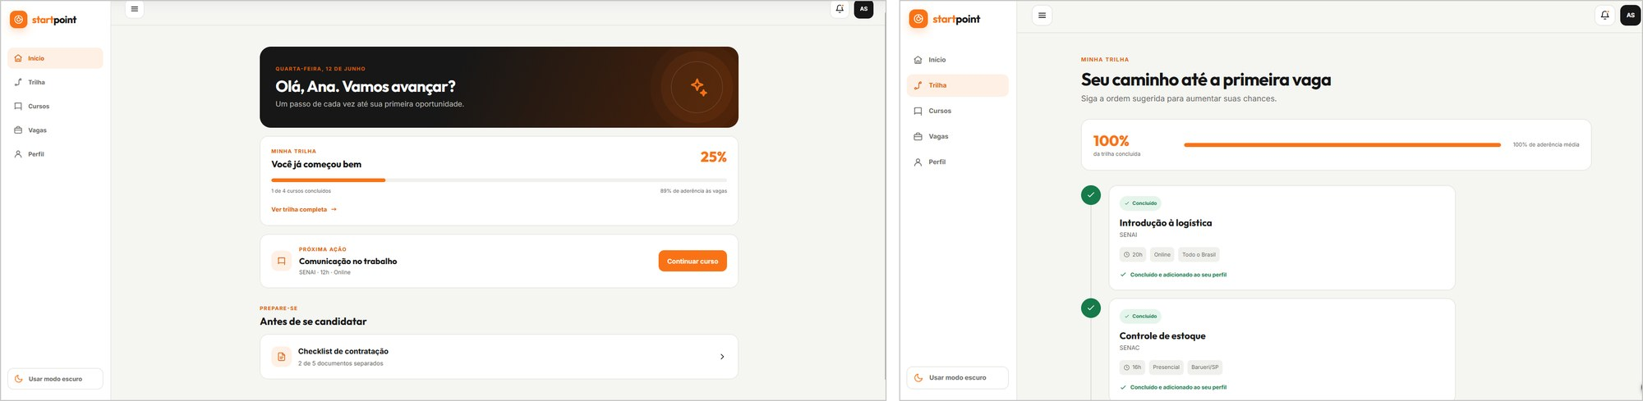
Figura 3 – Protótipo: telas Início e Minha trilha.
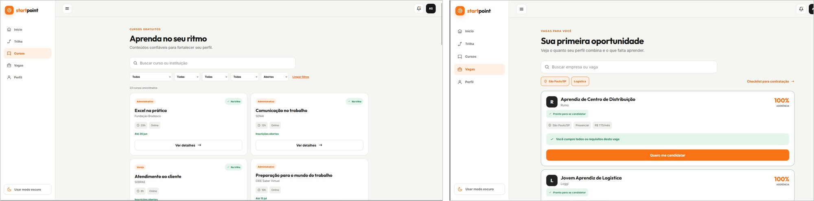
Figura 4 – Protótipo: telas Cursos e Vagas.
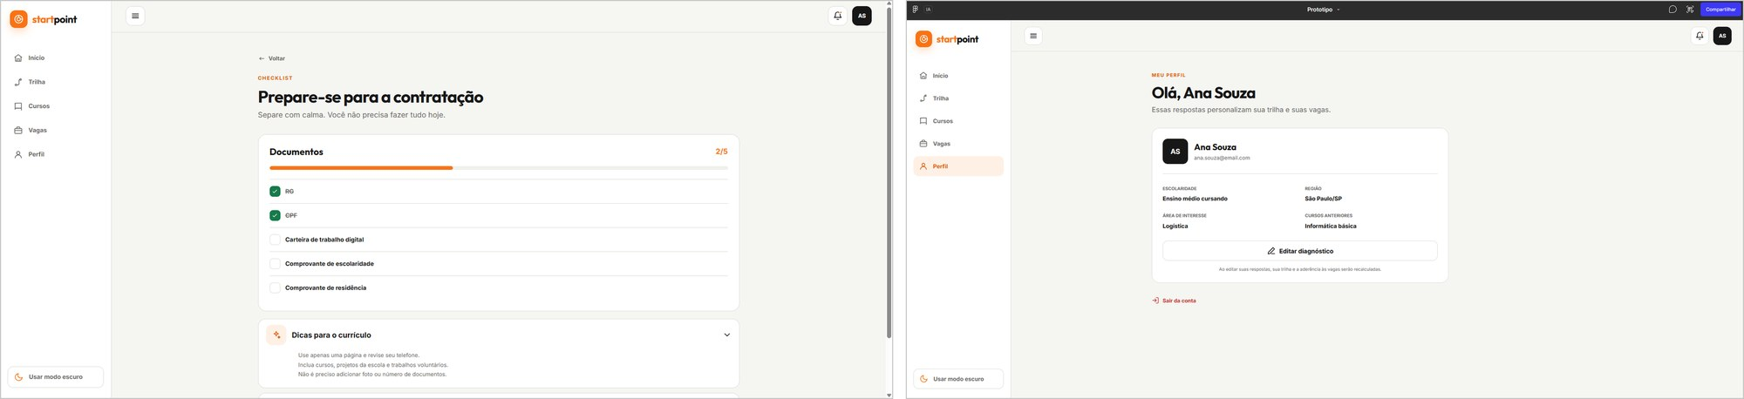
Figura 5 – Protótipo: telas Checklist de contratação e Perfil.

2.2 Fluxo de navegação e interação
O fluxo começa na tela de acesso. Quem ainda não tem conta passa por Criar conta e volta para entrar. No primeiro acesso, o jovem responde ao diagnóstico, o sistema gera a trilha e ele chega ao Início. A partir daí, o menu (Início, Trilha, Cursos, Vagas e Perfil), que fica na lateral no computador e no topo no celular, leva às demais telas. O jovem segue a trilha, marca os cursos concluídos e acompanha o progresso. Nas Vagas, vê o quanto seu perfil combina com cada oportunidade e o que falta aprender. Se a situação mudar, edita o diagnóstico pelo Perfil. No protótipo, o jovem também consulta o checklist de contratação antes de se candidatar.

2.3 Coerência com a proposta
As três dificuldades do problema aparecem resolvidas nas telas: quem não sabe o que existe encontra os cursos reunidos no catálogo; quem não sabe o que a vaga exige vê a aderência e o bloco “O que falta”; e quem não sabe em que ordem estudar recebe a trilha. As seis funcionalidades previstas estão representadas, e o layout com textos curtos e botões grandes respeita o público, que usa principalmente o celular.
Na implementação, o grupo simplificou alguns pontos para caber no prazo do semestre: o checklist de contratação, a busca das telas Cursos e Vagas e os filtros da tela Cursos ficaram fora do MVP; a escolha de cidade ficou só com São Paulo/SP; a janela de candidatura virou uma confirmação simples antes de abrir o site da vaga; e o botão “Ver vagas em outras cidades” saiu, porque o MVP tem uma única cidade.

3. Planejamento do Projeto

3.1 Product Backlog e priorização
O backlog foi definido na 2ª entrega a partir das seis funcionalidades da proposta, com a prioridade de cada item. A Tabela 1 mostra o backlog e a situação de cada item nesta 3ª entrega.
Tabela 1 – Product Backlog e situação na 3ª entrega
Item | Funcionalidade | Prioridade | Sprint prevista | Situação
1 | Cadastro e login (e-mail e senha) | Alta | Sprint 1 | Concluído (telas na Sprint 1, API na Sprint 2)
2 | Perfil e diagnóstico do jovem | Alta | Sprint 1 | Concluído (telas na Sprint 1, API na Sprint 2)
3 | Catálogo de cursos com filtros | Alta | Sprint 2 | Parcial: lista por área, sem busca e sem filtros
4 | Geração da trilha personalizada | Alta | Sprint 2 | Concluído
5 | Mural de vagas com % de aderência | Média | Sprint 3 | Adiantado para a Sprint 2 e concluído
6 | Acompanhamento de progresso | Média | Sprint 3 | Adiantado para a Sprint 2 e concluído
7 | Checklist de preparação | Baixa | Sprint 3 | Retirado do MVP por causa do prazo
8 | PWA (manifest.json e service worker) | Baixa | Sprint 3 | A fazer

3.2 Organização com Scrum
O trabalho foi dividido em três sprints, uma para cada entrega que faltava depois da proposta. Cada sprint começa com uma reunião de planejamento, em que o grupo escolhe os itens do backlog, e termina com uma revisão do que ficou pronto e uma retrospectiva rápida. Durante a sprint, o grupo faz um alinhamento curto duas vezes por semana, presencial ou pelo grupo de mensagens.
- Sprint 1 (2ª entrega): protótipo, planejamento, quadro Kanban, modelagem do banco, estrutura do repositório e primeiras telas em HTML.
- Sprint 2 (3ª entrega): sistema integrado. Estava prevista para os itens 3 e 4, mas, como a 3ª entrega pede front-end, back-end e banco funcionando juntos, o grupo adiantou os itens 5 e 6, que usam as mesmas tabelas e rotas. O item 7 (checklist) foi retirado do MVP para o grupo concentrar o tempo no sistema principal. Foi também nesta sprint que o cadastro, o login e o diagnóstico (itens 1 e 2), cujas telas vinham da Sprint 1, passaram a funcionar com a API.
- Sprint 3 (4ª entrega): PWA, carga de cursos e vagas reais revisada com o parceiro da comunidade, testes com usuários e ajustes finais de layout.

3.3 Divisão das responsabilidades
Os papéis do Scrum definidos na 2ª entrega foram mantidos. Nesta sprint, o Otavio passou a cuidar também do back-end, e cada parte do código ganhou um responsável por mantê-la no repositório:
- Caio Furlan – Product Owner: prioriza o backlog e confere se o que foi entregue atende à proposta.
- Bruno Teixeira Souto Maior – Scrum Master: organiza as reuniões de planejamento, revisão e retrospectiva e acompanha o ritmo da sprint.
- Igor Novais Ribeiro Santos – Banco de dados e repositório: scripts de criação, dados de exemplo e consultas (pasta database).
- Conrado Marques – Front-end: telas em HTML, CSS e JavaScript e a comunicação com a API (pasta frontend).
- Otavio Astolfo Torato – Back-end, Kanban e documentação: API em Node.js (pasta backend), README, quadro Kanban e documentos das entregas.

3.4 Quadro Kanban
O grupo usa um quadro no Trello, chamado startpoint, com as colunas A Fazer, Em Andamento e Concluído. Cada tarefa é um cartão com título, descrição e prazo. No início da sprint, as tarefas escolhidas entram em A Fazer; quem começa uma tarefa move o cartão para Em Andamento e, ao terminar, para Concluído. Nos alinhamentos, o responsável pelo Kanban aponta os cartões parados ou com prazo próximo. A Tabela 2 resume as tarefas da Sprint 2.
Tabela 2 – Tarefas da Sprint 2
Tarefa | Responsável | Situação
Ajustar o banco: tabela usuario_competencia, área e link na vaga, índices | Igor | Concluído
Script de dados de exemplo e arquivo de consultas | Igor | Concluído
Estilizar as telas e criar Vagas e Perfil | Conrado | Concluído
Ligar as telas à API com JavaScript (fetch) | Conrado | Concluído
API em Node.js com Express: login com JWT, trilha, cursos e vagas | Otavio | Concluído
Teste automático da API e README com instruções | Otavio | Concluído
Planejamento e revisão da sprint | Caio e Bruno | Concluído
Documento e apresentação da 3ª entrega | Todos | Em andamento
Carga de cursos e vagas reais com o parceiro | Todos | A fazer (Sprint 3)
PWA (manifest.json e service worker) | Conrado | A fazer (Sprint 3)

[Inserir aqui o print atualizado do quadro no Trello]

3.5 Como o planejamento garante o MVP
O Scrum define o que entra em cada etapa e o Kanban mostra, a cada momento, como esse trabalho está andando. Com isso, o grupo percebeu cedo que dava para adiantar os itens 5 e 6 na Sprint 2 e que era melhor deixar o checklist, a busca e os filtros de cursos fora do MVP. Para a Sprint 3 ficaram o PWA, o que depende de terceiros (dados reais com o parceiro e testes com usuários) e os ajustes apontados nos testes. A divisão por pastas (banco, front-end e back-end) também permitiu que cada integrante trabalhasse em paralelo sem atrapalhar o outro.

4. Levantamento de Requisitos
Os requisitos foram levantados a partir da proposta da 1ª entrega e do protótipo. A coluna “Situação” indica o que já está implementado nesta entrega.

4.1 Requisitos funcionais
Tabela 3 – Requisitos funcionais
Código | Descrição | Situação
RF01 | Cadastrar usuário com nome, e-mail, senha e confirmação de senha. | Implementado
RF02 | Autenticar o usuário por e-mail e senha e manter a sessão por token. | Implementado
RF03 | Recuperar a senha pelo e-mail cadastrado. | Parcial: a tela existe, o envio do e-mail não
RF04 | Registrar o diagnóstico em quatro etapas e permitir editá-lo pelo Perfil. | Implementado
RF05 | Gerar a trilha de cursos a partir do diagnóstico e das vagas da área. | Implementado
RF06 | Listar os cursos ativos, organizados por área, indicando os que já estão na trilha. | Implementado
RF07 | Adicionar e remover cursos da trilha. | Implementado
RF08 | Marcar e desmarcar cursos como concluídos e mostrar o percentual da trilha. | Implementado
RF09 | Listar vagas com filtros de cidade e área, mostrando a aderência e o que falta. | Implementado
RF10 | Indicar, para cada requisito que falta, um curso que o ensina. | Implementado
RF11 | Encaminhar o jovem ao site da vaga, com uma confirmação antes. | Implementado
RF12 | Mostrar o perfil do usuário e permitir sair da conta. | Implementado
RF13 | Alternar entre tema claro e escuro e lembrar a escolha. | Implementado
RF14 | Permitir instalar o sistema na tela inicial do celular (PWA). | Sprint 3

4.2 Requisitos não funcionais
Tabela 4 – Requisitos não funcionais
Código | Categoria | Descrição
RNF01 | Segurança | Senhas guardadas apenas como hash bcrypt; rotas protegidas por token JWT com validade de 8 horas; consultas SQL com parâmetros (?), sem montar SQL com o texto digitado.
RNF02 | Segurança | Cada usuário só consulta e altera a própria trilha: o id do usuário vem do token, e não da tela.
RNF03 | Usabilidade | Textos curtos, botões grandes e mensagens de erro em português, explicando o que fazer.
RNF04 | Responsividade | As telas devem funcionar no celular (a partir de 360 px de largura) e no computador, sem rolagem lateral da página.
RNF05 | Compatibilidade | Funcionar nos navegadores atuais (Chrome, Edge e Firefox), sem instalar nada.
RNF06 | Desempenho | Índices nas colunas usadas nos filtros (área do curso, área e cidade da vaga).
RNF07 | Manutenibilidade | Back-end separado em rotas, controllers e models; no front-end, um script para cada tela (as quatro etapas do diagnóstico usam o mesmo) e arquivos compartilhados para a API e o tema.
RNF08 | Privacidade | Coletar só os dados necessários para a trilha (nome, e-mail, escolaridade, cidade, área e competências).

4.3 Regras de negócio
Tabela 5 – Regras de negócio
Código | Regra
RN01 | O e-mail é único: não é possível criar duas contas com o mesmo e-mail.
RN02 | O nome precisa ter pelo menos 3 letras e a senha pelo menos 6 caracteres.
RN03 | As competências do jovem são as marcadas no diagnóstico mais as ensinadas pelos cursos que ele concluiu.
RN04 | A trilha considera apenas as competências pedidas pelas vagas ativas da área escolhida que o jovem ainda não tem.
RN05 | Na escolha dos cursos, os da área do jovem vêm primeiro; depois, os que cobrem mais requisitos e os mais curtos. Um curso que não ensina nada novo não entra na trilha.
RN06 | Se a área ainda não tem vagas cadastradas, a trilha recebe até 5 cursos da própria área, do mais curto para o mais longo.
RN07 | Ao refazer o diagnóstico, os cursos concluídos continuam na trilha e os pendentes são recalculados.
RN08 | Um curso não pode aparecer duas vezes na mesma trilha.
RN09 | A aderência a uma vaga é a proporção dos requisitos da vaga (obrigatórios e desejáveis) que o jovem já tem.
RN10 | Cursos e vagas inativos não aparecem no catálogo e não entram em trilhas novas, mas não são apagados, para preservar o histórico.

A aderência (RN09) e o progresso da trilha são calculados assim:
$$Aderência (\%) = \frac{requisitos da vaga que o jovem já tem}{total de requisitos da vaga} × 100$$
$$Progresso da trilha (\%) = \frac{cursos concluídos}{total de cursos da trilha} × 100$$

4.4 Restrições do sistema
- O MVP atende apenas a cidade de São Paulo/SP.
- Há cursos e vagas cadastrados para cinco áreas: Administrativo, Tecnologia, Varejo, Logística e Saúde. As áreas Atendimento ao Cliente, Serviços Financeiros e Indústria aparecem no diagnóstico, mas ainda não têm dados.
- A base de cursos e vagas é mantida por scripts SQL executados pelo grupo; não há integração automática com os sites das instituições.
- O checklist de contratação, a busca por texto nas telas Cursos e Vagas e os filtros da tela Cursos ficaram fora do MVP.
- A candidatura é feita no site da empresa ou do programa de aprendizagem, fora do Startpoint.
- O sistema é web: precisa de navegador, internet e do servidor da API ligado.

5. Desenvolvimento do Projeto
Nesta sprint o Startpoint passou de telas estáticas para um sistema integrado: as telas em HTML, CSS e JavaScript conversam com uma API em Node.js, que grava e consulta os dados no MySQL. O código está no repositório do grupo (github.com/Igor-Novais/Startpoint).

5.1 Tecnologias utilizadas
Tabela 6 – Tecnologias do projeto
Parte | Tecnologias | Uso no projeto
Front-end | HTML5, CSS3 e JavaScript | Telas, layout responsivo (Flexbox, Grid e media queries), classes, fetch e localStorage.
Back-end | Node.js e Express | API REST com as rotas de usuários, cursos, trilha e vagas.
Bibliotecas do back-end | mysql2, bcryptjs, jsonwebtoken, dotenv e cors | Conexão com o banco, hash da senha, token de login, configurações no arquivo .env e liberação de acesso para o front-end.
Banco de dados | MySQL 8 e MySQL Workbench | Tabelas, chaves estrangeiras, índices, dados de exemplo e consultas.
Apoio | Figma Make, Trello e GitHub | Protótipo, quadro Kanban e controle de versão.

Uma mudança em relação ao plano da 2ª entrega: o plano citava o Bootstrap 5, mas o grupo preferiu escrever o CSS próprio a partir do protótipo, usando os recursos de layout vistos nas aulas de CSS. O resultado ficou mais próximo do visual do Figma.

5.2 Arquitetura: front-end e back-end
O sistema segue a arquitetura cliente-servidor em camadas. O front-end roda no navegador e só cuida da interface. O back-end é uma API REST que recebe as requisições, aplica as regras de negócio e consulta o banco. Os dois trocam dados em JSON. Depois do login, o front-end guarda o token JWT e o envia no cabeçalho Authorization de cada requisição.
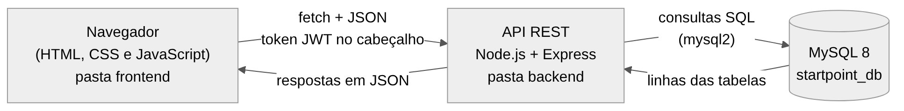
Figura 6 – Comunicação entre front-end, API e banco de dados.
Dentro do back-end, o código é separado no padrão MVC: as rotas definem os endereços da API, os controllers validam os dados e montam as respostas, e os models são classes que fazem as consultas SQL. O papel da “view” fica com as telas do front-end. O mesmo servidor entrega as páginas da pasta frontend, então basta abrir http://localhost:3000 no navegador.

5.3 Estrutura do projeto
Estrutura de pastas do repositório
Startpoint/
├── backend/
│ ├── src/
│ │ ├── config/db.js conexão com o MySQL
│ │ ├── controllers/ regras de cada rota
│ │ ├── middlewares/auth.js verificação do token JWT
│ │ ├── models/ classes com as consultas SQL
│ │ ├── routes/ endereços da API
│ │ └── server.js sobe o servidor e entrega as telas
│ ├── testes/teste-api.js teste automático da API
│ ├── .env.example modelo das configurações
│ └── package.json
├── database/
│ ├── Startpoint_SQL.sql criação das tabelas e índices
│ ├── dados_exemplo.sql instituições, cursos, vagas e usuário de teste
│ ├── consultas.sql consultas e comandos de teste
│ └── 01_criacao_tabelas.mwb modelo no MySQL Workbench
├── frontend/
│ ├── *.html 12 telas
│ └── assets/css e assets/js estilos e scripts das telas e os compartilhados
├── documentos/ documentos das entregas
├── README.md
└── .gitignore não envia node_modules nem o .env

5.4 Banco de dados
O banco startpoint_db tem 10 tabelas, 48 atributos e 10 chaves estrangeiras, normalizadas até a 3ª forma normal. As tabelas curso_competencia e vaga_competencia ligam cursos e vagas às competências e são a base do motor da trilha e do cálculo de aderência.
Em relação ao modelo da 2ª entrega, as mudanças foram:
- nova tabela usuario_competencia, que guarda o que o jovem marcou na etapa 2 do diagnóstico (antes isso não tinha onde ser gravado);
- campos area e link_candidatura na tabela vaga, usados no filtro por área e no botão “Quero me candidatar”;
- ON DELETE CASCADE nas chaves de trilha e progresso, para que, ao apagar um usuário, a trilha dele também seja apagada;
- índices em curso(area), vaga(area) e vaga(cidade), as colunas usadas nos filtros;
- script dados_exemplo.sql com 5 instituições, 18 competências, 19 cursos, 11 vagas em São Paulo/SP e um usuário de teste;
- arquivo consultas.sql com 25 itens para testar no Workbench: as consultas que as telas usam, consultas com GROUP BY, HAVING, CASE, BETWEEN, LIMIT, EXISTS e LEFT JOIN, e exemplos de INSERT, UPDATE e DELETE.

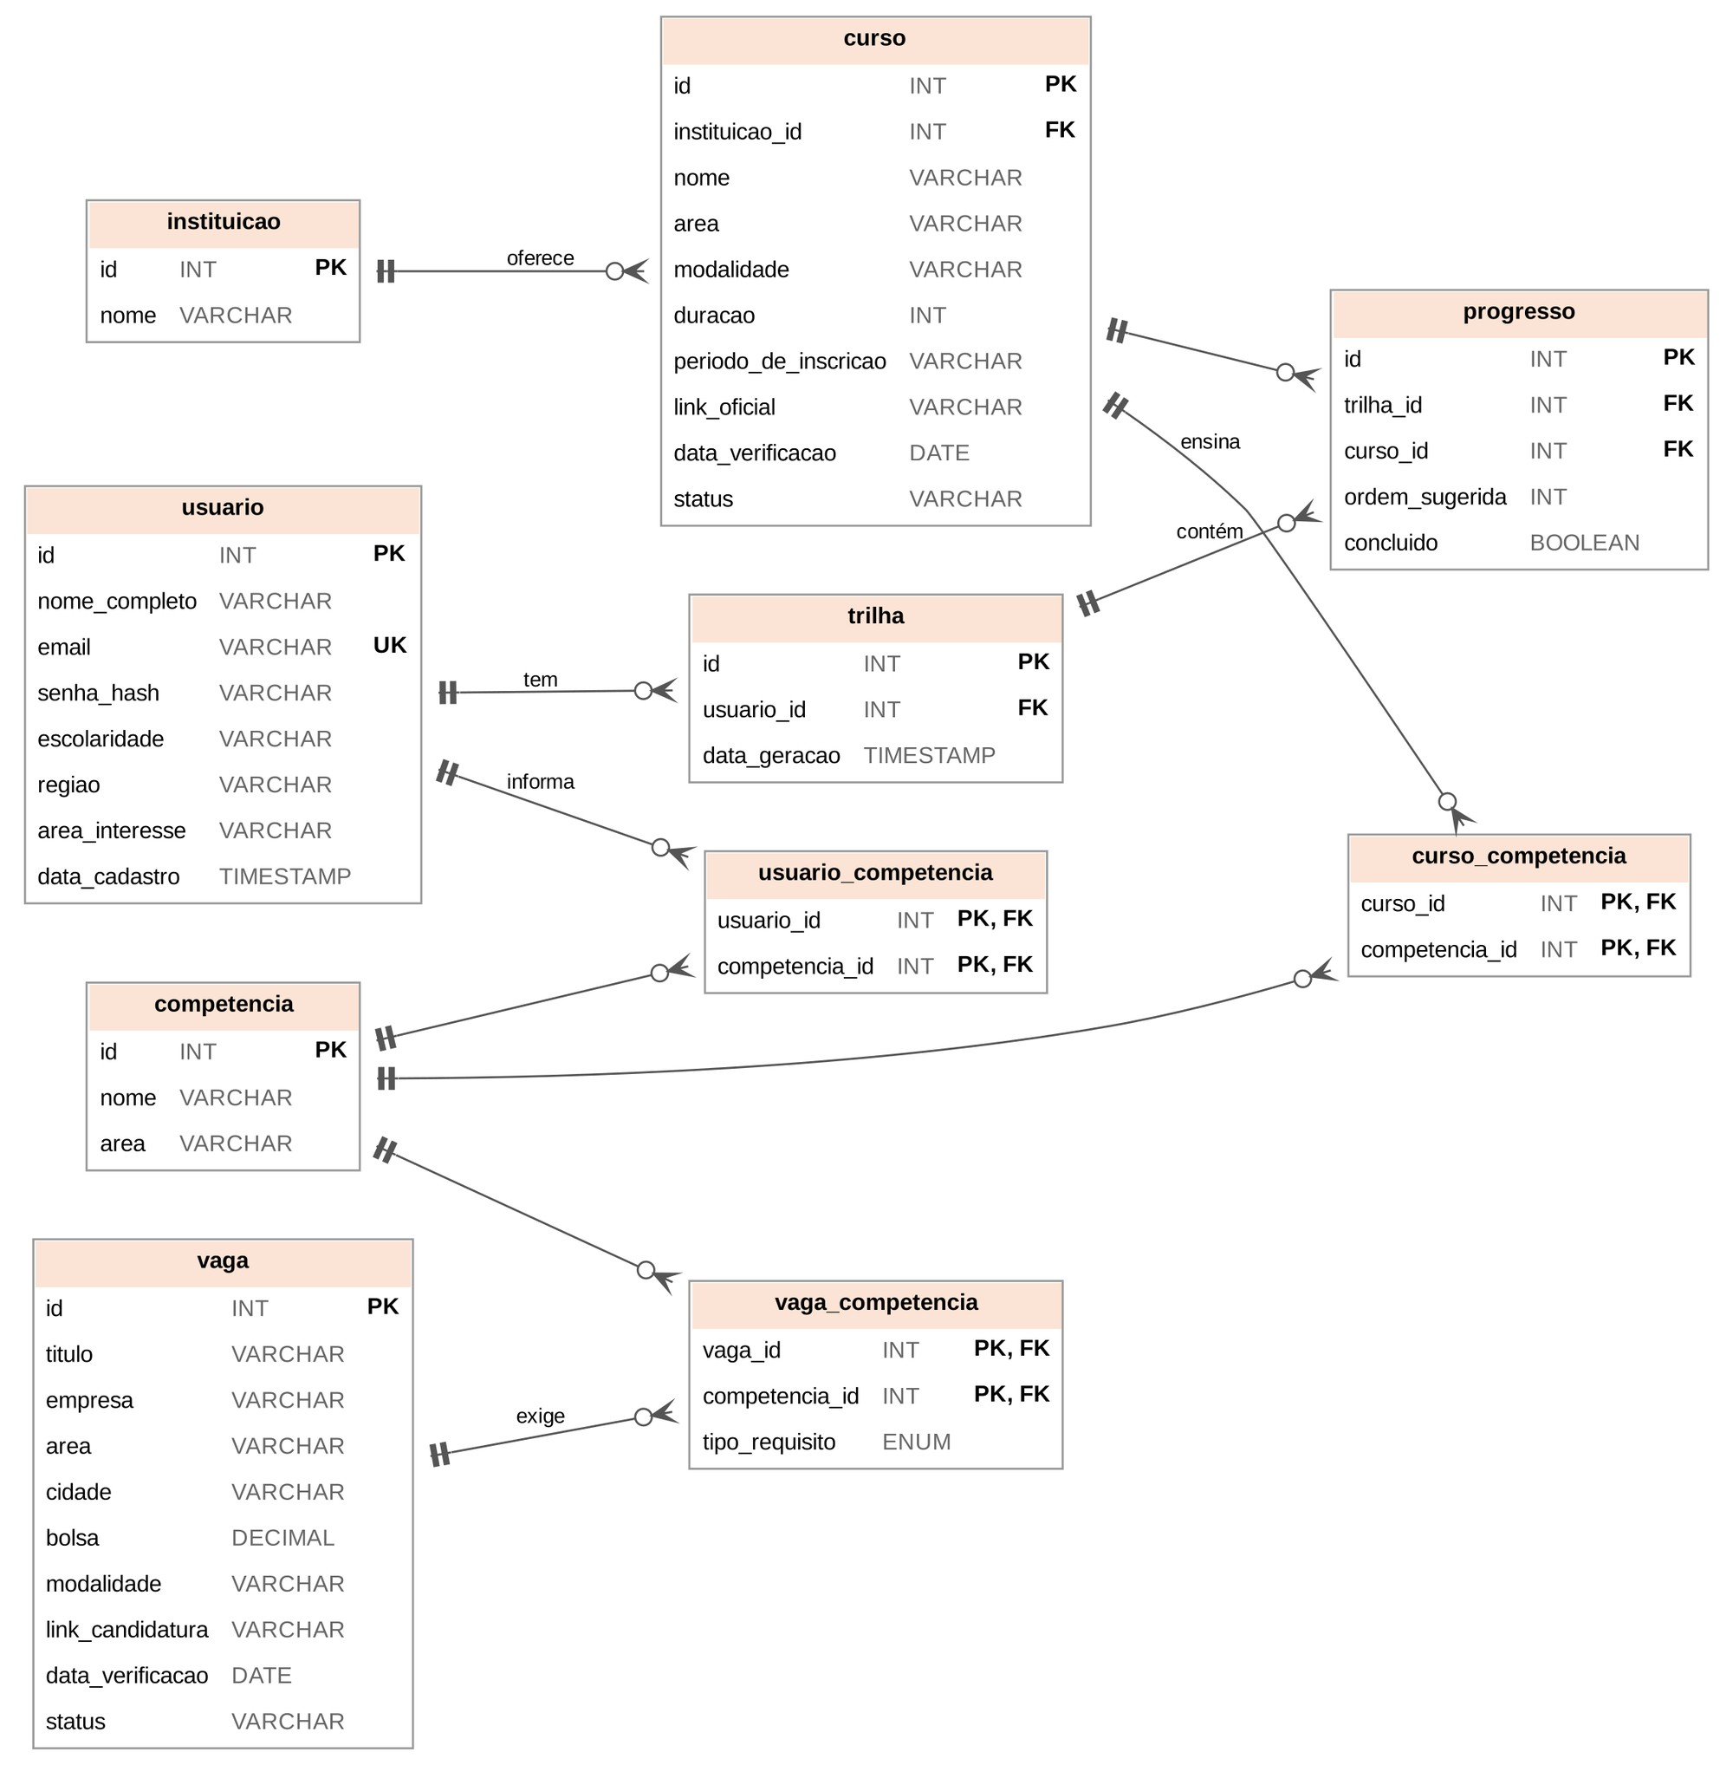
Figura 7 – Modelo do banco de dados com as 10 tabelas (cada linha liga um registro a zero ou mais registros da outra tabela).

5.5 Telas implementadas
Foram implementadas 12 telas: acesso, criar conta, recuperar senha, as quatro etapas do diagnóstico, Início, Minha trilha, Cursos, Vagas e Perfil. A estrutura e o visual seguem o protótipo e o HTML e CSS que o Conrado já tinha no repositório; os cards que antes eram fixos no HTML agora são montados pelo JavaScript com os dados da API. As figuras abaixo foram capturadas com o sistema rodando e o usuário de teste.
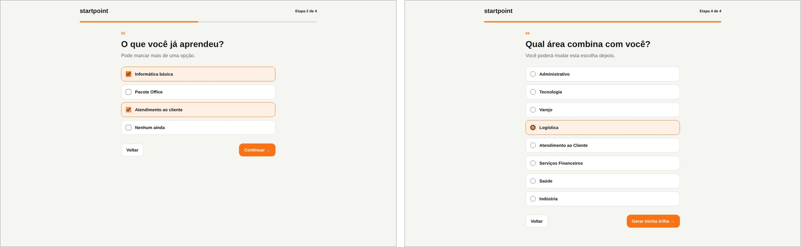
Figura 8 – Diagnóstico: etapa 2 (pode marcar mais de uma opção) e etapa 4 (área de interesse).
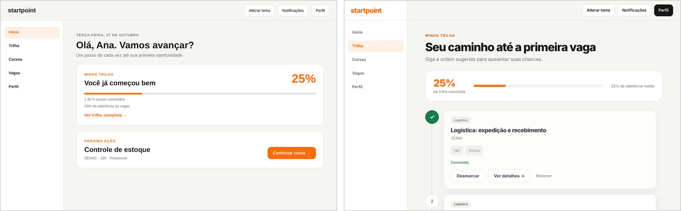
Figura 9 – Início e Minha trilha com um curso já concluído.
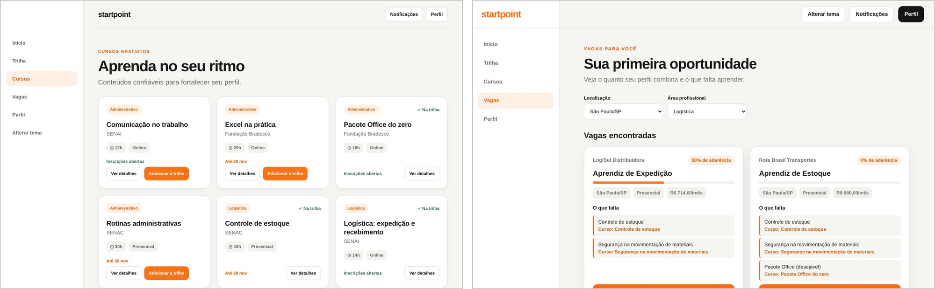
Figura 10 – Catálogo de cursos e mural de vagas com aderência e “O que falta”.
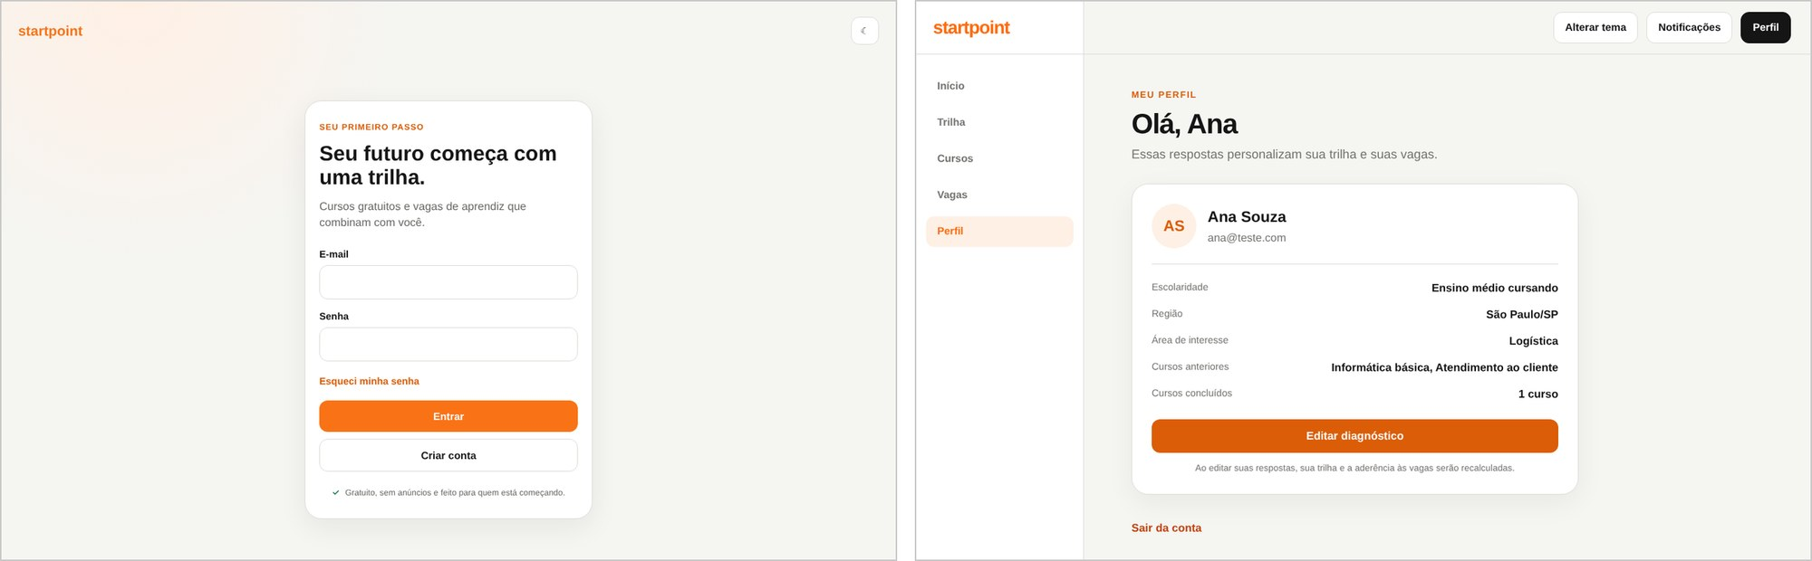
Figura 11 – Tela de acesso e Perfil com as respostas do diagnóstico.
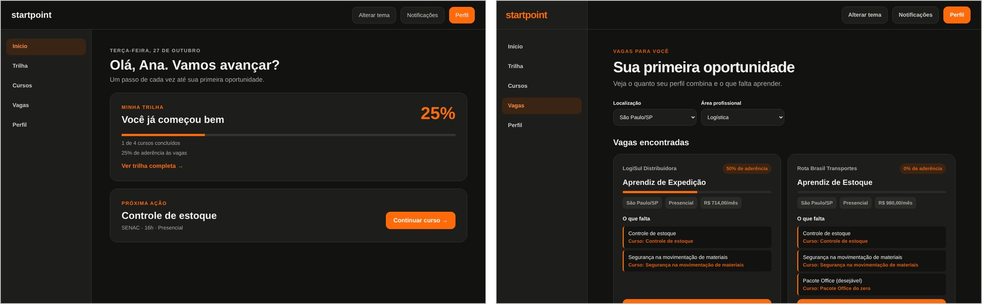
Figura 12 – Tema escuro, guardado no navegador para as próximas visitas.
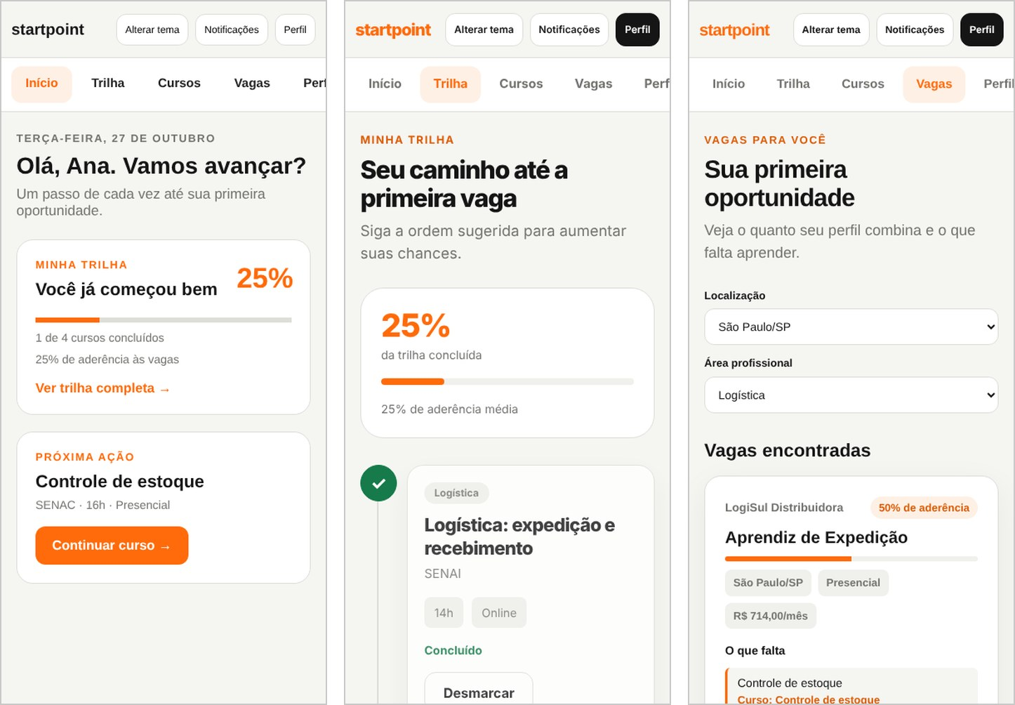
Figura 13 – Início, Minha trilha e Vagas no celular (390 px de largura).

5.6 Funcionalidades desenvolvidas e integração
A API tem 13 rotas. Com exceção do cadastro e do login, todas exigem o token no cabeçalho da requisição.
Tabela 7 – Rotas da API
Método | Rota | O que faz
POST | /api/usuarios | Cria a conta (senha com hash bcrypt)
POST | /api/usuarios/login | Confere e-mail e senha e devolve o token JWT
GET | /api/usuarios/perfil | Dados do usuário e do diagnóstico
PUT | /api/usuarios/diagnostico | Salva o diagnóstico
POST | /api/trilha | Gera (ou recalcula) a trilha
GET | /api/trilha | Trilha com percentual, aderência média e próximo curso
PATCH | /api/trilha/progresso/:id | Marca ou desmarca um curso como concluído
POST | /api/trilha/cursos | Adiciona um curso do catálogo na trilha
DELETE | /api/trilha/cursos/:id | Remove um curso da trilha
GET | /api/cursos | Catálogo de cursos ativos
GET | /api/cursos/areas | Áreas que têm curso (filtro da tela Vagas)
GET | /api/vagas | Vagas com aderência e “O que falta” (filtros: área e cidade)
GET | /api/vagas/cidades | Cidades que têm vaga

Login e sessão. O cadastro guarda só o hash da senha. No login, a API compara a senha com o hash e gera um token JWT válido por 8 horas. O front-end guarda o token no localStorage (como visto na aula de JavaScript Storage) e a classe Api o envia em todas as requisições. Do lado do servidor, um middleware confere o token antes de liberar as rotas protegidas:
Trecho de backend/src/middlewares/auth.js
function verificarToken(req, res, next) {
const cabecalho = req.headers.authorization;

if (!cabecalho || !cabecalho.startsWith('Bearer ')) {
return res.status(401).json({ erro: 'Faça login para continuar.' });
}

const token = cabecalho.split(' ')[1];

try {
const dados = jwt.verify(token, process.env.JWT_SEGREDO);
req.usuarioId = dados.id;
next();
} catch (erro) {
return res.status(401).json({ erro: 'Sessão expirada. Entre novamente.' });
}
}
Motor da trilha. Ao terminar o diagnóstico, o front-end salva as respostas e pede a geração da trilha. O model Trilha faz tudo dentro de uma transação (beginTransaction, commit e rollback, como na aula de transações de BDR), para que a trilha nunca fique pela metade se der erro. Os passos são: (1) cria a trilha do usuário ou reaproveita a existente; (2) mantém os cursos já concluídos; (3) busca as competências pedidas pelas vagas da área que o jovem ainda não tem; (4) busca os cursos que ensinam essas competências, já ordenados pelo banco; (5) percorre os cursos nessa ordem e só inclui os que ensinam algo novo; (6) se a área não tiver vagas, usa os cursos da própria área; (7) grava os cursos na ordem sugerida. A consulta do passo 4 é esta:
Trecho de backend/src/models/Trilha.js
SELECT c.id, GROUP_CONCAT(cc.competencia_id) AS competencias
FROM curso c
INNER JOIN curso_competencia cc ON cc.curso_id = c.id
WHERE c.status = 'ativo'
AND cc.competencia_id IN (?)
AND c.id NOT IN (SELECT curso_id FROM progresso WHERE trilha_id = ?)
GROUP BY c.id, c.area, c.duracao
ORDER BY c.area = ? DESC, COUNT(*) DESC, c.duracao
Aderência e “O que falta”. A aderência de cada vaga é calculada no próprio SQL: o COUNT conta os requisitos da vaga e o SUM conta quantos deles estão na lista de competências do jovem. Para cada requisito que falta, uma subconsulta busca um curso que o ensina, de preferência da mesma área da vaga. Quando o jovem conclui um curso, as competências desse curso passam a contar e a aderência sobe na hora. Os filtros de área e de cidade só entram na consulta quando são escolhidos na tela:
Trecho de backend/src/models/Vaga.js
let sql = `
SELECT v.id, v.titulo, v.empresa, v.area, v.cidade, v.bolsa, v.modalidade,
v.link_candidatura,
COUNT(vc.competencia_id) AS total_requisitos,
SUM(vc.competencia_id IN (?)) AS requisitos_atendidos
FROM vaga v
INNER JOIN vaga_competencia vc ON vc.vaga_id = v.id
WHERE v.status = 'ativo'`;
const parametros = [tem];

if (filtros.area) {
sql += ' AND v.area = ?';
parametros.push(filtros.area);
}

if (filtros.cidade) {
sql += ' AND v.cidade = ?';
parametros.push(filtros.cidade);
}

sql += ' GROUP BY v.id';
sql += ' ORDER BY requisitos_atendidos / total_requisitos DESC, v.bolsa DESC';
Front-end com orientação a objetos. Os dados da API viram objetos de classes no arquivo modelos.js. A classe ItemTrilha herda de Curso e sobrescreve o método situacao() para mostrar “Concluído”, aplicando herança e sobrescrita de métodos. Cada tela tem seu script (login.js, trilha.js, vagas.js etc.), que usa addEventListener para os eventos e createElement e textContent para montar os cards, como nas aulas de DOM e eventos.

5.7 Evolução desde a 2ª entrega
Tabela 8 – O que mudou da 2ª para a 3ª entrega
Parte | Na 2ª entrega | Na 3ª entrega
Telas | 5 páginas em HTML, sem estilo | 12 telas com CSS, responsivas e com tema escuro
Interatividade | Nenhuma; os dados estavam fixos no HTML | JavaScript em todas as telas, com dados vindos da API
Back-end | Só a estrutura de pastas | API REST com 13 rotas, login com JWT e motor da trilha
Banco | 9 tabelas, sem dados | 10 tabelas, índices, dados de exemplo e arquivo com 20 consultas e 5 comandos de teste
Integração | Não havia | Front-end, API e banco funcionando juntos
Testes | Não havia | 18 testes automáticos da API e testes de interface (seção 6)

5.8 Situação atual
Já implementado: cadastro, login e sessão; diagnóstico e edição pelo Perfil; geração da trilha; catálogo de cursos; adicionar, remover e concluir cursos; mural de vagas com filtros de cidade e área, aderência, “O que falta” e atalho para o catálogo; confirmação de candidatura; tema escuro; layout para celular.
Em desenvolvimento: a base de cursos e vagas usa nomes reais de instituições, mas os cursos, as vagas e as empresas cadastrados são dados de exemplo criados pelo grupo para testar as regras. A troca por cursos e vagas reais, revisados com o parceiro da comunidade, está prevista para a Sprint 3.
Próximas etapas (Sprint 3): PWA, carga real de dados (incluindo as três áreas que ainda não têm cursos e vagas), envio de e-mail na recuperação de senha, testes com jovens do público-alvo e ajustes de layout apontados na seção 6.

6. Testes
Os testes tiveram dois objetivos: confirmar que cada funcionalidade faz o que os requisitos da seção 4 pedem e encontrar falhas antes da apresentação. A tabela abaixo resume os tipos de teste usados.
Tabela 9 – Tipos de teste realizados
Tipo | Para que serve | O que foi testado | Como
Integração | Ver se a API e o banco se comunicam corretamente | 11 das 13 rotas da API, com o MySQL (as outras 2 só preenchem os filtros e foram testadas pela tela Vagas) | Script automático npm test (18 verificações)
Funcional | Ver se cada funcionalidade faz o que o requisito pede | Fluxo completo: cadastro, diagnóstico, trilha, cursos, vagas e perfil | Uso do sistema no navegador, seguindo os casos da seção 6.2
Validação de dados | Ver se entradas erradas são barradas com mensagem clara | Cadastro, login, diagnóstico e rotas sem token | Dados inválidos de propósito
Interface | Ver telas, botões, navegação e responsividade | As 12 telas no computador (1280 px) e no celular (360 e 390 px), nos temas claro e escuro | Navegação manual e capturas de tela
Banco de dados | Ver se tabelas, chaves e consultas funcionam | Scripts de criação e de dados e as 20 consultas do consultas.sql | Execução no MySQL
Usabilidade | Ver se o público entende e usa o sistema sem ajuda | Ainda não realizado com usuários reais | Previsto para a Sprint 3, com jovens indicados pelo parceiro

6.1 Teste automático da API (integração)
O arquivo backend/testes/teste-api.js cria um usuário novo, faz login, salva um diagnóstico, gera a trilha, conclui um curso e confere o resultado de cada passo, incluindo os casos de erro (e-mail repetido, senha errada e acesso sem token). Ele roda com o servidor ligado, pelo comando npm test. Na última execução, as 18 verificações passaram.
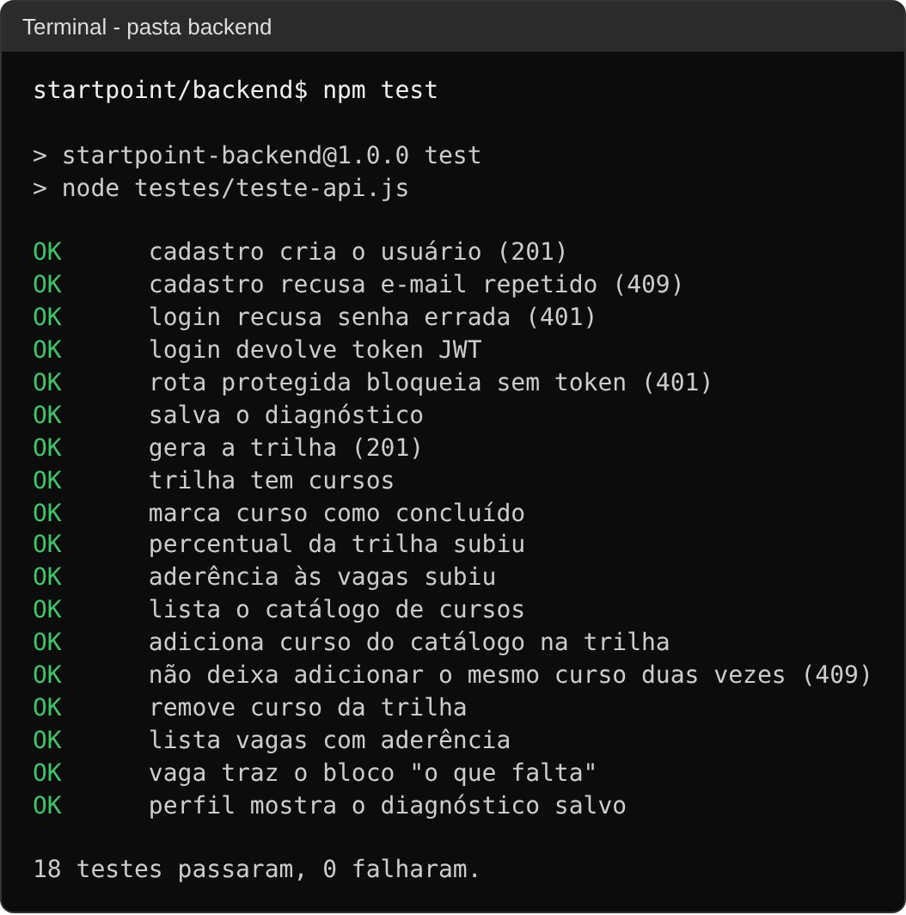
Figura 14 – Resultado do teste automático da API.

6.2 Casos de teste funcionais e de validação
Tabela 10 – Casos de teste
Caso | O que foi feito | Resultado esperado | Resultado
CT01 | Criar conta com senhas diferentes | Mensagem “As senhas não são iguais.” e campo em destaque | OK
CT02 | Criar conta com e-mail já cadastrado | Mensagem “Este e-mail já está cadastrado.” | OK
CT03 | Entrar com senha errada | Mensagem “E-mail ou senha incorretos.” | OK
CT04 | Abrir trilha.html sem estar logado | Voltar para a tela de login | OK
CT05 | Chamar a API sem token | Resposta 401 “Faça login para continuar.” | OK
CT06 | Clicar em Continuar no diagnóstico sem escolher nada | Mensagem “Escolha uma opção para continuar.” | OK
CT07 | Diagnóstico com área Logística e Informática básica | Trilha com cursos de Logística primeiro | OK (4 cursos)
CT08 | Marcar o primeiro curso como concluído | Percentual e aderência sobem | OK (0% para 25%; aderência de 13% para 25%)
CT09 | Ver no catálogo um curso que já está na trilha | Selo “✓ Na trilha” e sem o botão Adicionar; pela API, repetir o curso devolve “Esse curso já está na sua trilha.” | OK
CT10 | Trocar o filtro de área da tela Vagas para Tecnologia | Só vagas de Tecnologia | OK (2 vagas)
CT11 | Clicar no atalho “Curso: ...” de uma vaga | Abrir o catálogo de cursos | OK
CT12 | Clicar em “Quero me candidatar” | Confirmação com a quantidade de requisitos pendentes; se confirmar, abre o site da vaga em nova aba | OK
CT13 | Editar o diagnóstico pelo Perfil | Respostas anteriores já marcadas e trilha recalculada | OK
CT14 | Usar o tema escuro em todas as telas | Textos legíveis em todas as telas | Falha no Início, corrigida (seção 6.4)
CT15 | Abrir as telas no celular (360 e 390 px) | Página sem rolagem lateral | OK; o menu rola para o lado para mostrar o Perfil, e a tela Cursos tem uma ressalva (seção 6.4)

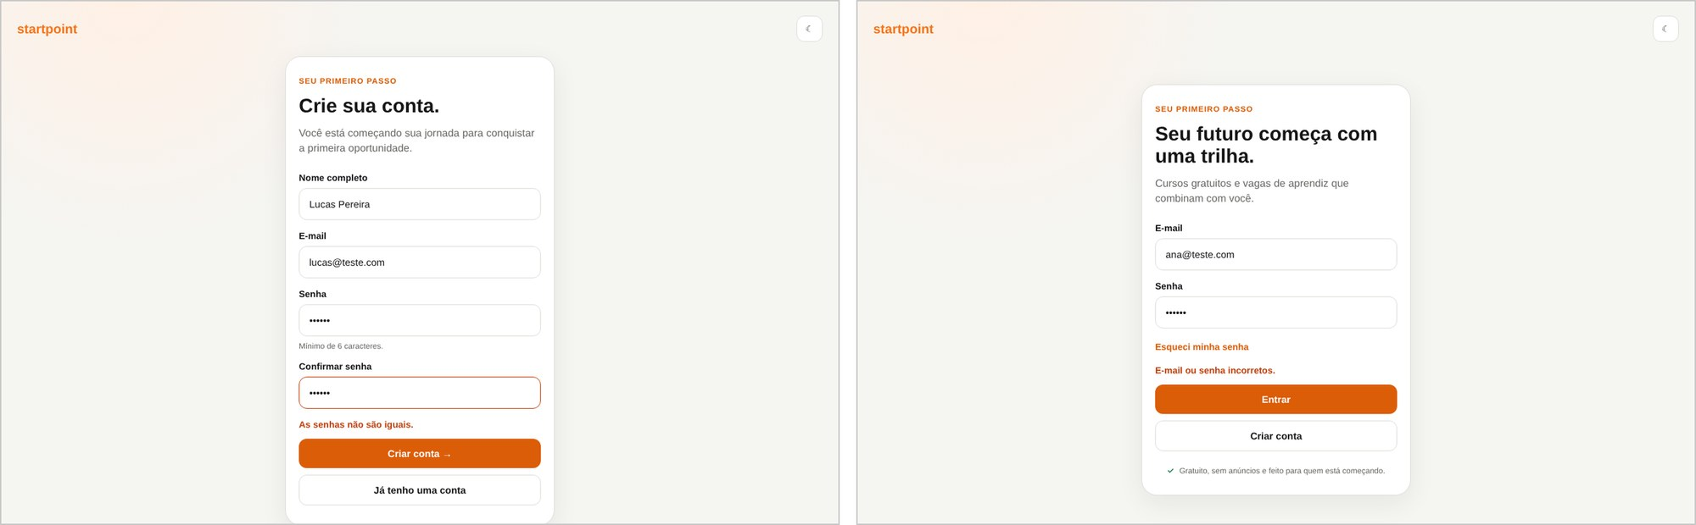
Figura 15 – CT01 e CT03: mensagens de validação no cadastro e no login.
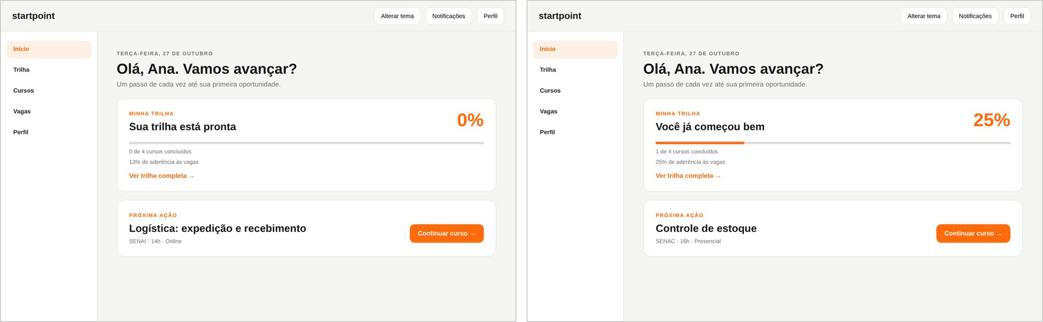
Figura 16 – CT08: Início antes e depois de concluir o primeiro curso da trilha.

6.3 Testes do banco de dados
Os scripts Startpoint_SQL.sql e dados_exemplo.sql foram executados do zero várias vezes, e as 20 consultas do consultas.sql rodaram sem erro (os itens 21 a 25 são exemplos de INSERT, UPDATE e DELETE, deixados comentados). A figura abaixo mostra a consulta 6, que calcula a aderência da usuária de teste a cada vaga usando só as competências do diagnóstico.
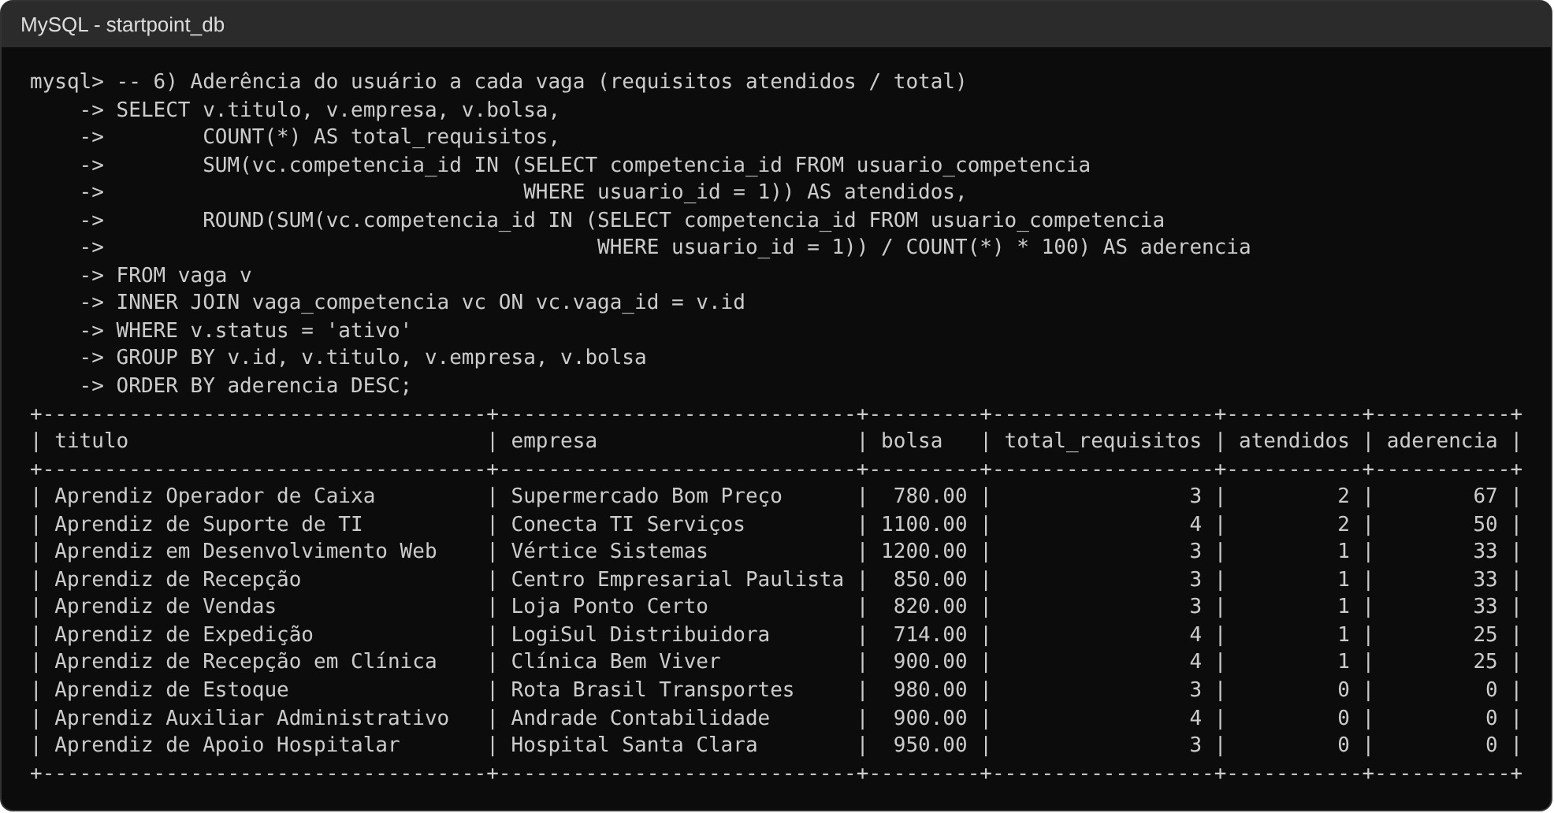
Figura 17 – Consulta 6 do consultas.sql executada no MySQL.

6.4 Falhas encontradas e correções
- Caminhos quebrados: as páginas procuravam os arquivos CSS fora da pasta assets/css, e o menu levava a curso.html, que não existe. Os caminhos foram corrigidos em todas as telas.
- Formulários recarregando a página: o formulário de login tinha action="/login" e os outros action="#", então todos enviavam a página inteira. Passaram a usar JavaScript com preventDefault e fetch para falar com a API.
- Respostas do diagnóstico: as opções usavam códigos (como medio_cursando) que não batiam com os nomes gravados no banco. Os valores passaram a ser o próprio texto da opção.
- Trilha com cursos fora da área: na primeira versão do motor, um usuário de Tecnologia recebia, por exemplo, o curso Vendas e negociação. A regra passou a priorizar os cursos da área e a incluir só cursos que ensinam alguma competência nova.
- Erro de SQL com lista vazia: para um usuário sem nenhuma competência, a consulta com IN () dava erro. O código passou a tratar a lista vazia.
- Acentos ao importar pelo terminal: ao rodar os scripts pelo terminal do MySQL, os acentos ficavam errados. No Workbench isso não acontece; pelo terminal, é preciso usar a opção --default-character-set=utf8mb4.
- Tema escuro no Início: os botões do topo ficavam com texto preto sobre fundo escuro. Foi corrigido no comum.css.
- Pendente: na tela Cursos, no celular, o menu continua na lateral e ocupa parte da tela; e o botão Notificações, que aparece no topo de todas as telas, ainda não tem função. Os dois ajustes ficaram para a Sprint 3.

7. Implantação
Nesta fase, o Startpoint roda em servidor local, que é a forma usada na apresentação. O mesmo servidor Node.js entrega a API e as telas.

7.1 Ambiente necessário
- Node.js (versão LTS) com o npm;
- MySQL 8 e MySQL Workbench;
- navegador atualizado (Chrome, Edge ou Firefox).

7.2 Como executar
- No MySQL Workbench, abrir e executar database/Startpoint_SQL.sql e depois database/dados_exemplo.sql.
- Na pasta backend, copiar o arquivo .env.example para .env e colocar a senha do MySQL.
- Na pasta backend, rodar npm install (só na primeira vez) e depois npm start.
- Abrir http://localhost:3000 no navegador e entrar com o usuário de teste (ana@teste.com, senha 123456) ou criar uma conta.

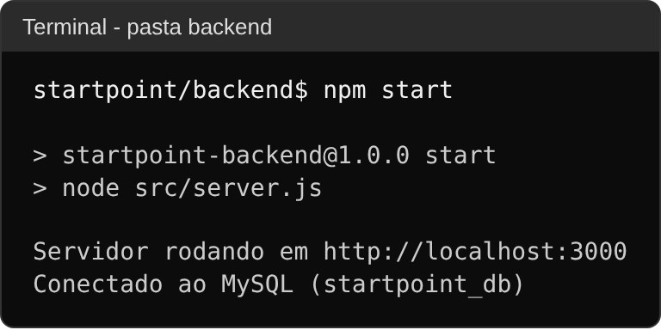
Figura 18 – Servidor iniciado e conectado ao banco.
O arquivo .env, que tem a senha do banco, não vai para o GitHub (está no .gitignore). Cada integrante cria o seu a partir do .env.example.

7.3 Requisitos mínimos para uso
Para o jovem, basta um navegador atualizado no celular ou no computador e conexão com a internet; não é preciso instalar nada. As telas foram testadas com 360 px e 390 px de largura.

7.4 Publicação prevista
Para publicar na internet, as telas podem ir para um serviço de hospedagem de sites estáticos, mas a API precisa de um serviço que rode Node.js e de um banco MySQL na nuvem. Nesse caso, basta mudar o endereço da API no arquivo frontend/assets/js/api.js e as variáveis do .env no servidor. Com o PWA da Sprint 3, o jovem também poderá adicionar o Startpoint à tela inicial do celular.

8. Manutenção / Evoluções Futuras

8.1 Limitações atuais do MVP
- Cursos, vagas e empresas cadastrados ainda são dados de exemplo.
- O sistema atende só a cidade de São Paulo/SP, e três das oito áreas do diagnóstico ainda não têm dados.
- A recuperação de senha mostra a mensagem, mas não envia e-mail.
- O checklist de contratação, a busca por texto nas telas Cursos e Vagas e os filtros da tela Cursos ficaram fora do MVP por causa do prazo.
- O botão Notificações ainda não tem função.
- O sistema roda localmente e ainda não foi testado por jovens do público-alvo.

8.2 Melhorias e evoluções previstas
- PWA: manifest.json e service worker para instalar o Startpoint no celular e guardar as telas já visitadas (Sprint 3).
- Base real: cadastrar cursos e vagas reais, revisados com o parceiro da comunidade, e completar as áreas Atendimento ao Cliente, Serviços Financeiros e Indústria.
- Curadoria mais fácil: um painel administrativo para cadastrar e revisar cursos e vagas sem escrever SQL, com aviso dos registros sem verificação há mais de 15 dias (a consulta 11 do consultas.sql já faz isso para os cursos).
- Checklist de contratação: a tela do protótipo, com os documentos para a contratação e dicas de currículo e entrevista, salva na conta do usuário.
- Busca: campo para buscar cursos por nome ou instituição e vagas por empresa ou cargo.
- Notificações: avisar quando abrir inscrição de um curso da trilha ou quando surgir uma vaga com aderência alta.
- Ampliação do público: outras cidades da região metropolitana e novas áreas profissionais.
- Segurança: envio de e-mail para recuperar a senha, limite de tentativas de login e HTTPS na publicação.
- Interface: menu da tela Cursos no topo também no celular, como nas outras telas.
- Publicação: colocar a API e o banco em um serviço na nuvem para o sistema ser acessado de qualquer lugar.

9. Considerações Finais
O Startpoint partiu de um problema concreto: o jovem da periferia tem cursos gratuitos à disposição, mas não sabe quais existem, o que as vagas pedem nem por onde começar. A proposta foi organizar essa informação em um caminho único para cada jovem, ligando o que ele já sabe ao que as vagas de aprendiz exigem.
Nesta 3ª entrega, a proposta deixou de ser só protótipo. O sistema funciona de ponta a ponta: o jovem cria a conta, responde ao diagnóstico, recebe uma trilha calculada a partir das vagas da área, acompanha o próprio progresso e vê a aderência às vagas subir conforme conclui os cursos. Front-end, API e banco de dados estão integrados e foram testados, e as falhas encontradas foram corrigidas ou registradas para a próxima sprint.
Para o grupo, o projeto colocou em prática, num mesmo sistema, o que foi visto em Programação Web (HTML, CSS, JavaScript, armazenamento no navegador e JWT) e em Bancos de Dados Relacionais (modelagem, normalização, índices, consultas, orientação a objetos e transações), além da organização com Scrum e Kanban. A etapa final será a carga de dados reais com o parceiro, o PWA e os testes com o público, para que o Startpoint possa de fato ajudar jovens a chegar à primeira vaga.

